产 品 简 介
产品名称：FR-100C电脑式伺服型万能材料拉力试验机
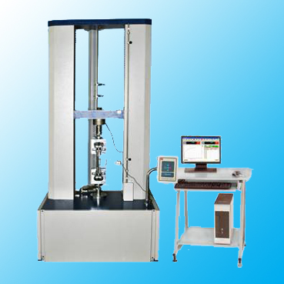

机台主要配件：
传感器：30T美国世铨传感器
螺 杆: 30吨的螺杆是定做的,用的是台弯TBB的
电机和控制器：台湾东元或日本松下5KW伺服电机
电器开关：韩国进口
轴 承: 日本NSK
设备概述：FR-100C电脑式伺服型万能材料拉力试验机是电子技术与机械传动相结合的新型材料试验机，它具有宽广准确的加载速度和测力范围，对载荷、位移的测量和控制有较高的精度和灵敏度，还可以进行等速加载、等速位移的自动控制试验。具有操作简单方便，尤其适合做生产线上控制产品质量的检测仪器。该系列机型主要适用于试验负荷低于30T以内的非金属及金属材料试验。
主要功能：
主要适用于金属及非金属材料的测试，如橡胶、塑料、电线电缆、光纤光缆、安全带、保险带、皮革皮带复合材料、塑料型材、防水卷材、钢管、铜材、型材、弹簧钢、轴承钢、不锈钢（以及其它高硬度钢）、铸件、钢板、钢带、有色金属金属线材的拉伸、压缩、弯曲、剪切、剥离、撕裂、两点延伸（需另配引伸计）等多种试验.
主要特点:
采用进口光电编码器进行位移测量，控制器采用嵌入式单片微机结构，内置功能强大的测控软件，集测量、控制、计算、存储功能于一体。具有自动计算应力、延伸率（需加配引伸计）、抗拉强度、弹性模量的功能，自动统计结果；自动记录最大点、断裂点、指定点的力值或伸长量；采用计算机进行试验过程及试验曲线的动态显示，并进行数据处理，试验结束后可通过图形处理模块对曲线放大进行数据再分析编辑，并可打印报表，产品性能达到国际先进水平。
满足标准：
《GB/T16491-1996 电子万能试验机》
技术参数：

型号 | FR-100C
最大负荷 | 5T，10T，20T，30T以内自选
精度等级 | 1级/0.5级
有效测力范围 | 0.2％～100％（1级）/0.4％～100％（0.5级）
测力精度 | 示值的±1％以内/示值的±0.5％以内
试验机分辨率 | 最大负荷1/200000，内外不分档，且全程分辨率不变
负荷传感器 | 基本配置：拉、压传感器（最大负荷）一只扩展配置：可加配多个传感器
有效试验宽度 | 400mm(可按客户要求加宽)
有效拉伸空间 | 400、500、600mm（可按客户要求加高）
试验速度范围 | 0.001～500mm/min
位移测量精度 | 示值的±0.5％以内/示值的±0.2％以内
变形测量系统  （根据需求选配） | 扩展配置：大变形:最小标距10mm、变形范围：800mm  扩展配置：小变形：标距25mm、50mm、100mm 变形范围：5mm、10mm、25mm
变形测量精度 | 示值的±0.5％以内 （可根据客户要求选配大变形或小变形）
试台安全装置 | 电子限位保护
试台升降装置 | 快/慢两种速度自动控制，可点动
试台返回功能 | 手动或自动两种选择、试验结束后自动或手动以最高速度返回试验初始位置
超载保护 | 超过最大负荷10％，机器自动保护
夹具配置 | 拉伸夹具一套
主机尺寸 | 840 x 600 x 1850mm
动力系统 | 台湾AC伺服电机+驱动+高精度滚珠丝杆
电源 | 220V、50HZ、
功率 | 0．75KW（根据不同力值需求，标配不同功率电机）
主机重量 | （约）900 Kg

软件特点:
- 全电脑控制材料试验机软件功能介绍
A. 测试标准模块化功能:提供使用者设定所需应用的测试设定，范围涵盖GB、ASTM、DIN、JIS、BS…等测试标准规范。
B. 试品资料:提供使用者设定所有试品数据，一次输入永久重复使用。并可自行增修公式以提高测试数据性。
C. 双报表编辑:完全开放式使用者编辑报表，供测试者选择喜好的报表格式（测试程序新增内建EXCEL报表功能扩展了以往单一专业报表的格局）
D. 各长度、力量单位、显示位数采用动态互换方式，力量单位T、Kg、N、KN、g、lb，长度单位mm、cm、inch。
E. 图形曲线尺度自动最佳化(Auto Scale)，可使图形以最佳尺度显示。并可于测试中实时图形动态切换。具有荷重-位移、荷重-时间、位移-时间、应力-应变荷重-2点延伸图，以及多曲线对比。
F．测试结果可以EXCEL格式的数据形式输出。
G. 测试结束可自动存档、手动存档，测试完毕自动求算最大力量、上、下屈服强度、环法、逐步逼近法、非比例延伸强度、抗拉强度、抗压强度、任意点定伸长强度、定负荷延伸、弹性模量、延伸率、剥离区间最大值、最小值、平均值、净能量、总能量、弯曲模量、断点位移x％荷重、断点荷重X％位移、等等。备份：测试数据可保存在任意硬盘分区。。
H．软件具有历史测试数据演示功能。
二. 全电脑控制材料试验机附件
A.一年保固书及中文操作说明书各一份。
B. 随机赠送标准拉力夹具一组.
C.拉力机专用测试软件一份。
D.品牌电脑一套、彩色打印机一台

三. 全电脑控制材料试验机可测试项目
普通测试项目：（普通显示值及计算值）
●拉伸应力 ●拉伸强度
●扯断强度 ●扯断伸长率
●定伸应力 ●定应力伸长率
●定应力力值 ●撕裂强度
●任意点力值 ●任意点伸长率
●抽出力 ●粘合力及取峰值计算值

- 全电脑控制材料试验机软件操作界面
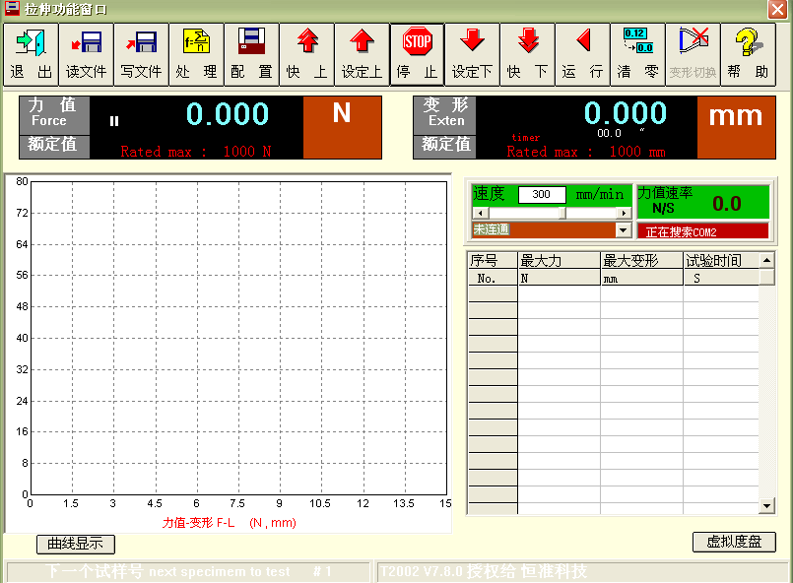

- 全电脑控制材料试验机测试结果
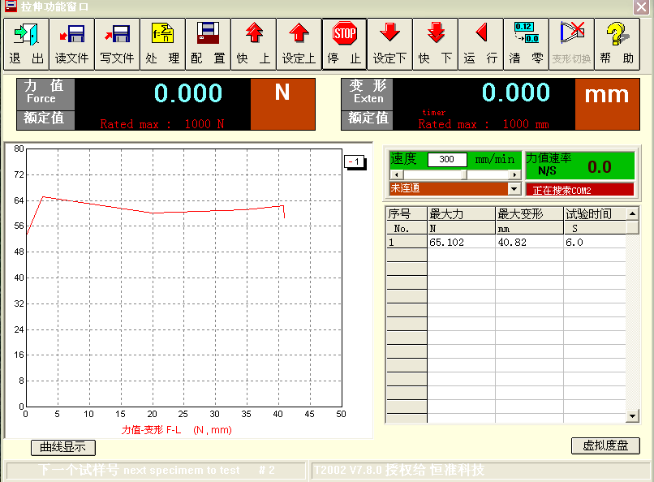

- 全电脑控制材料试验机报告
